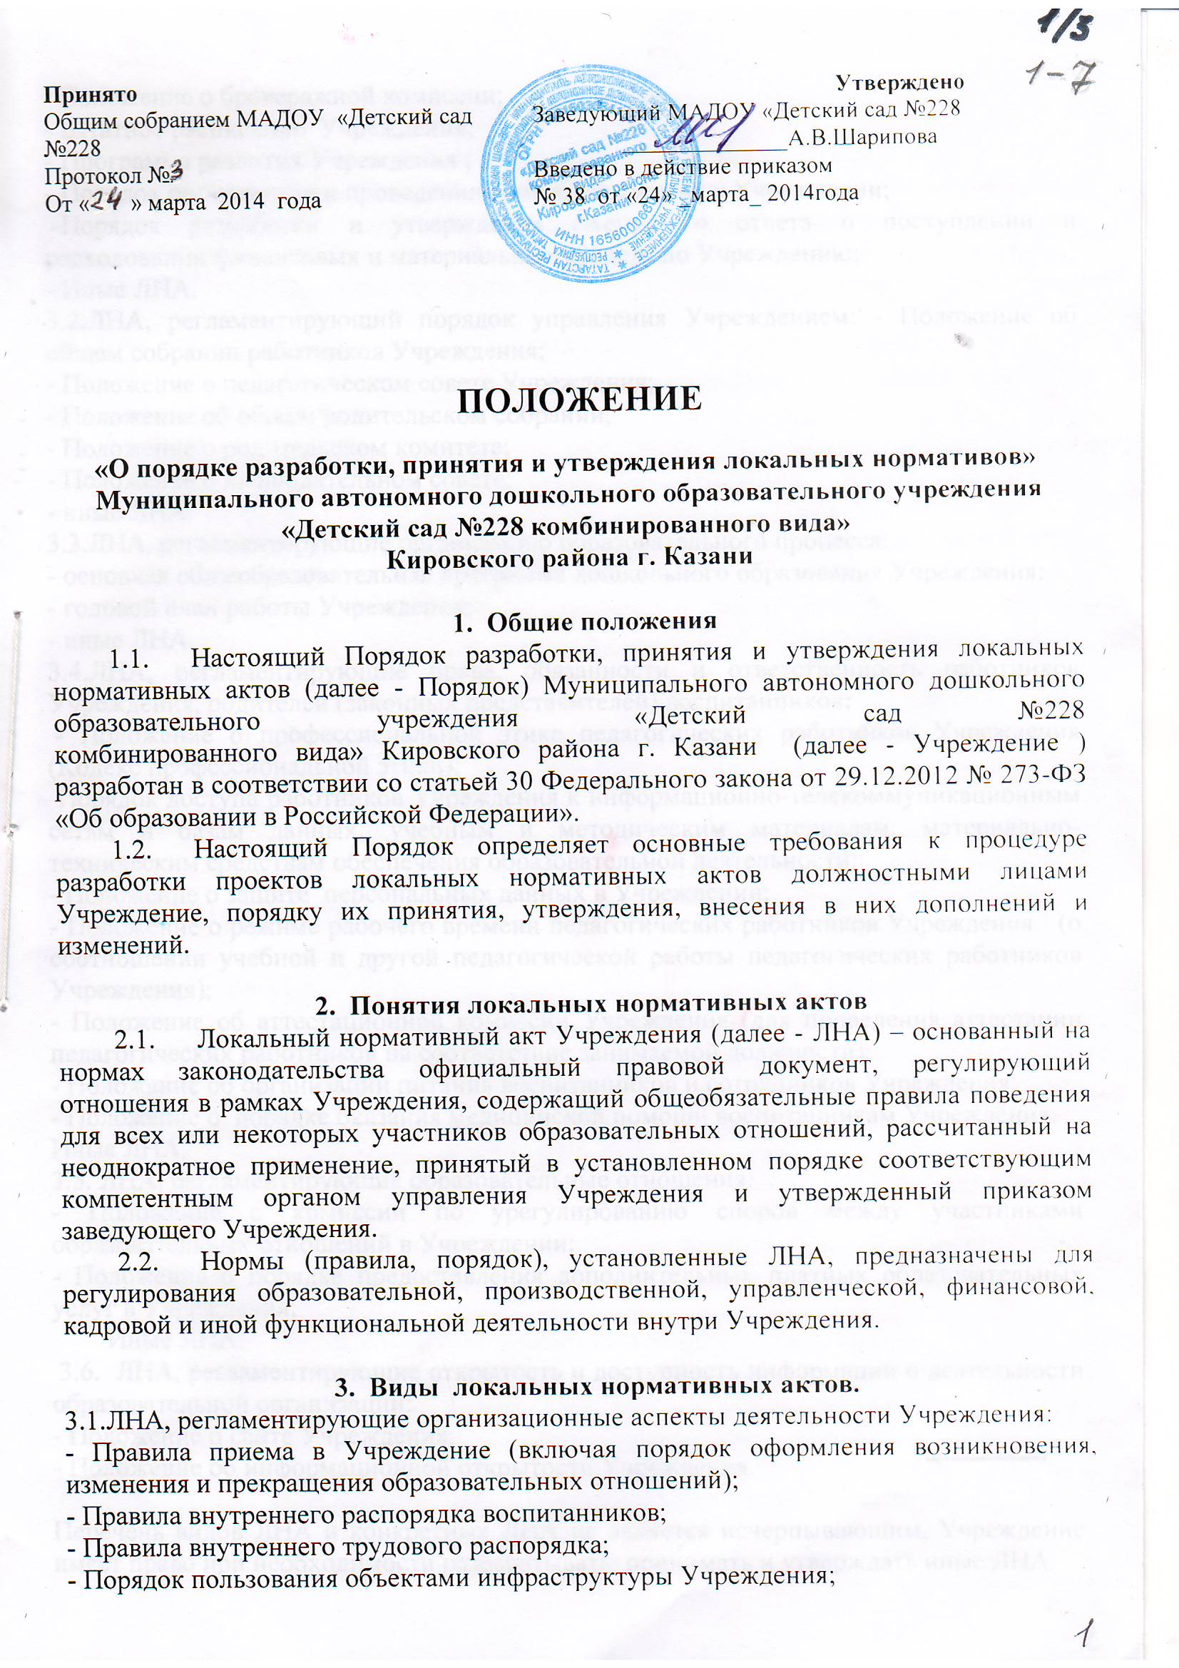- Положение о бракеражной комиссии;
- Штатное расписание Учреждения;
- Программа развития Учреждения ;
- Порядок организации и проведения самообследования в Учреждении;
-Порядок разработки и утверждения ежегодного отчета о поступлении и расходовании финансовых и материальных средств по Учреждению;
- Иные ЛНА.
3.2.ЛНА, регламентирующий порядок управления Учреждением: - Положение об общем собрании работников Учреждения;
- Положение о педагогическом совете Учреждения;
- Положение об общем родительском собрании;
- Положение о родительском комитете;
- Положение о наблюдательном совете;
- иные ЛНА.
3.3.ЛНА, регламентирующие организацию образовательного процесса:
- основная общеобразовательная программа дошкольного образования Учреждения;
- годовой план работы Учреждения;
- иные ЛНА.
3.4.ЛНА, регламентирующие права, обязанности и ответственность работников Учреждения, родителей (законных представителей) воспитанников:
- Положение о профессиональной этике педагогических работников Учреждения (Кодекс профессиональной этики);
-Порядок доступа работников Учреждения к информационно-телекоммуникационным сетям и базам данных, учебным и методическим материалам, материально-техническим средствам обеспечения образовательной деятельности;
- Положение о защите персональных данных в Учреждении;
- Положение о режиме рабочего времени педагогических работников Учреждения (о соотношении учебной и другой педагогической работы педагогических работников Учреждения);
- Положение об аттестационной комиссии Учреждения (для проведения аттестации педагогических работников на соответствие занимаемой должности);
- Положение об организации питания воспитанников и сотрудников Учреждения;
- Положение о порядке оказания медицинской помощи воспитанникам Учреждения;
Иные ЛНА.
3.5. ЛНА, регламентирующие образовательные отношения:
- Положение о комиссии по урегулированию споров между участниками образовательных отношений в Учреждении;
- Положение о порядке предоставления дополнительных платных образовательных услуг в Учреждения;
Иные ЛНА.
3.6. ЛНА, регламентирующие открытость и доступность информации о деятельности образовательной организации:
- Положение о сайте Учреждения;
- Положение об информационной открытости Учреждения.

Перечень видов ЛНА и конкретных ЛНА не является исчерпывающим. Учреждение имеет право при необходимости разрабатывать, принимать и утверждать иные ЛНА.

- Разработка локальных нормативных актов
  - Проекты ЛНА разрабатываются по решению заведующего Учреждения, коллегиальных органов управления Учреждения (педагогического совета, общего собрания работников). Предложения о разработке ЛНА могут быть внесены любым участников образовательных отношений, а также группой участников образовательных отношений.
  - Этапы разработки проектов ЛНА:
    - Определение круга вопросов, по которым требуется разработка, принятие и утверждение ЛНА.
    - Создание рабочей группы по разработке ЛНА. Состав рабочей группы определяется по решению заведующего, коллегиальных органов управления Учреждения (педагогического совета, общего собрания работников). Состав рабочей группы, сроки и порядок ее работы закрепляется в приказе заведующего Учреждения.
    - Определение сроков разработки ЛНА.
    - Назначение ответственного руководителя рабочей группы, который будет координировать участников и контролировать установленные разработки ЛНА.
    - Деятельность рабочей группы по разработке проекта ЛНА. Разработанный проект ЛНА согласовывается всеми разработчиками путем заполнения листа согласования, который содержит подпись и должность визирующего документ, расшифровку подписи (инициалы, фамилию) и дату согласования.
    - Публичное обсуждение проекта ЛНА. Для публичного обсуждения проект ЛНА размещается в специальном разделе на официальном сайте Учреждения в сети Интернет и на официальном стенде Учреждения. Прием поправок, рекомендаций и предложений осуществляет в течение 10 рабочих дней по электронной почте, указанной при размещении текста проекта акта на сайте Учреждения, либо в письменном виде лично в рабочую группу. Поступившие поправки, предложения и рекомендации обсуждаются рабочей группой в срок не позднее 3 рабочих дней со дня окончания публичного обсуждения проекта ЛНА. По каждому поступившему предложению, поправке, рекомендации рабочая группа составляет заключение («учтено», «учтено частично», «отклонено»). Сводная таблица всех поступивших поправок, предложений, рекомендаций с заключениями размещается в специальном разделе на официальном сайте Учреждения в сети Интернет и на информационном стенде Учреждения в срок не позднее 7 рабочих дней после их обсуждения рабочей группой.
    - Доработанный текст проекта передается в соответствующий компетентный орган управления Учреждения, уполномоченный принимать ЛНА.

- Согласование локальных нормативных актов
  - В профсоюзный комитет первичной профсоюзной организации, представляющий интересы большинства работников Учреждения (далее – профсоюзный комитет) – ЛНА, регламентирующие трудовые отношения; права и обязанности работников Учреждения. Профсоюзный комитет не позднее пяти рабочих дней со дня получения проекта ЛНА направляет заведующему Учреждения мотивированное мнение по проекту. В случае, если мотивированное профсоюзного комитета не содержит согласия с проектом ЛНА либо содержит предложения по его совершенствованию, заведующий Учреждения может согласиться с ним либо обязан в течение трех дней после получения мотивированного мнения провести дополнительные консультации с профсоюзным комитетом в целях достижения взаимоприемлемого решения.
При не достижении согласия, возникшие разногласия оформляются протоколом, после чего заведующий Учреждения имеет право принять локальный нормативный акт (или внести вопрос о принятии ЛНА в повестку дня заседания общего собрания работников Учреждения).
5.2. Учредителю Учреждения – программа развития Учреждения. Срок согласования Программы развития Учреждения установлен учредителем Учреждения УЧРЕЖДЕНИЯ. После согласования Программы развития Учреждения учредителем вопрос о ее принятии вносится заведующим Учреждения в повестку дня заседания педагогического совета Учреждения.

- Принятие локальных нормативных актов.
  - ЛНА принимаются:
- Общим собранием работников Учреждения – локальные нормативные акты, содержащие нормы трудового права и учитывающие мнение всех участников образовательного процесса;
- Педагогическим советом Учреждения – локальные нормативные акты, содержащие нормы, регулирующие образовательные отношения.
- Общим родительским собранием – локальные акты, учитывающие мнение родителей, законных представителей воспитанников.
  - Порядок принятия решений коллегиальными органами управления Учреждения, указанными в п.6.1 настоящего Порядка, регламентирован соответствующими положениями (Положение о педагогическом совете Учреждения, Положение об общем собрании работников Учреждения, Положением о родительском собрании и т.д.).

- Утверждение локальных нормативных актов.

  - Заведующий Учреждения утверждает ЛНА путем издания приказа об утверждении ЛНА.
  - В приказе в обязательном порядке указываются:
- дата введения ЛНА в действие;
- указание об ознакомлении работников с ЛНА и сроки для этого;
- фамилии и должности лиц, ответственных за соблюдение ЛНА;
- иные условия.
  - Принятые ЛНА подлежат обязательной регистрации в соответствии с требованиями делопроизводства Учреждения с присвоением им порядкового номера.

- Ознакомление участников образовательных отношений с локальными нормативными актами
8.1. Работники Учреждения в обязательном порядке должны быть ознакомлены под личную роспись со всеми ЛНА, принимаемыми в Учреждении и непосредственно связанными с их трудовой деятельностью.
8.2.Подтверждение факта ознакомления работников с ЛНА осуществляется следующим образом:
- подписью лица на листе ознакомления с указанием фамилии, имени, отчества и даты ознакомления. Лист ознакомления прилагается к каждому локальному нормативному акту, нумеруется, прошивается и скрепляется печатью и подписью должностного лица;
- подписью лица на листе ознакомления, являющемся приложением к трудовому договору, с регистрацией в специальном Журнале.
8.3. Порядок ознакомления родителей (законных представителей) воспитанников с ЛНА при приеме в Учреждение регламентирован в Правилах приема в Учреждение.
8.4.Ознакомление родителей (законных представителей) воспитанников с ЛНА, принятыми в период обучения воспитанника в Учреждении, осуществляется путем размещения копий ЛНА на официальном сайте в сети Интернет, на информационном стенде Учреждения, а также в ходе проведения собраний родителей (законных представителей) воспитанников.
8.5.ЛНА Учреждения размещаются на официальном сайте в сети «Интернет».
- Изменение локальных нормативных актов.
  - ЛНА подлежат изменению и дополнению в следующих случаях:
- реорганизация либо изменение структуры Учреждения, которое влечет за собой изменение наименования либо задач и направлений деятельности;
- изменение законодательства Российской Федерации;
- по усмотрению Учреждения.
В этом случае принимаемые ЛНА не могут ухудшать положения работников, воспитанников, их родителей (законных представителей) по сравнению с трудовым законодательством, законодательством в сфере образования, коллективными договорами, соглашениями.
  - Локальные нормативные акты могут быть изменены и дополнены только принятием новой редакции ЛНА в полном объеме акта – путем утверждения нового ЛНА.

- Отмена локальных нормативных актов.
10.1. Основания для отмены ЛНА Учреждения являются:
- истечение срока действия локального нормативного акта (если при разработке ЛНА был определен период его действия);
- вступление в силу закона или другого нормативного правового акта, содержащего нормы трудового права, коллективного договора, соглашения, когда указанные акты устанавливают более высокий уровень гарантий работникам по сравнению с действовавшим локальным нормативным актом.
10.2. Отмена ЛНА в связи с утратой силы производится приказом заведующего Учреждения, с ознакомлением работников с содержанием приказа под роспись.

